**实验二：使用SQL Server管理数据表**

**一、实验目的和要求**

1．熟悉数据表的结构特点，；

2．了解SQL Server的基本数据类型；

3．熟悉在Management Stuio中创建、编辑及删除数据表；

4．熟悉使用T-SQL创建、编辑及删除数据表。

**二、实验环境**

1．已安装SQL Server 2008企业版的计算机（60台）；

2．具有局域网网络环境，有固定ip地址。

**三、实验学时**

4学时

1. **实验内容及步骤**

请在指定数据库内完成以下内容：

现有学生-选课数据库SCD，数据库包含三张表，表结构如下所示

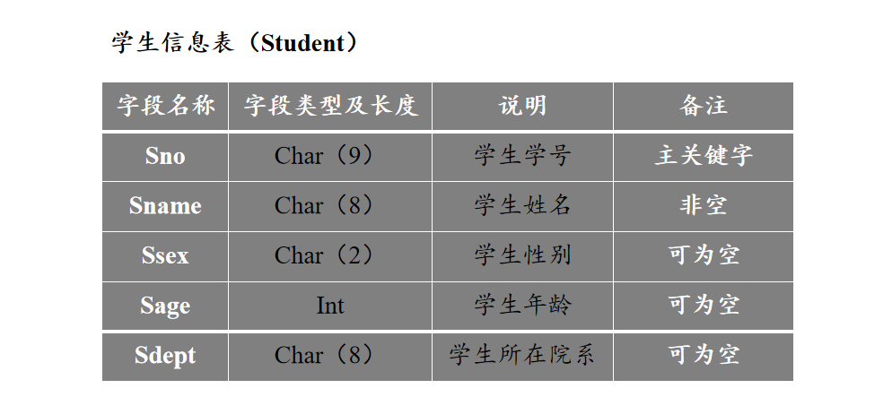

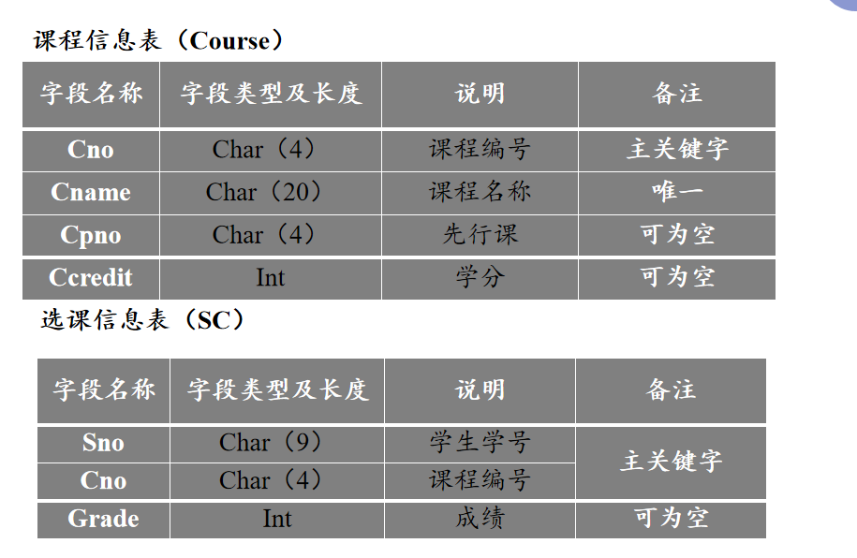

1. 依据数据表的结构创建相对应的数据表;

USE EX2

GO

CREATE TABLE Student

(

Sno char(9) PRIMARY KEY,

Sname char(8) NOT NULL,

Ssex char(2) ,

Sage int ,

Sdept char(8) ,

)

EXECUTE sp_addextendedproperty N'MS_Description', '学生学号', N'SCHEMA', N'dbo', N'table', N'Student', N'column', N'Sno'

EXECUTE sp_addextendedproperty N'MS_Description', '学生姓名', N'SCHEMA', N'dbo', N'table', N'Student', N'column', N'Sname'

EXECUTE sp_addextendedproperty N'MS_Description', '学生性别', N'SCHEMA', N'dbo', N'table', N'Student', N'column', N'Ssex'

EXECUTE sp_addextendedproperty N'MS_Description', '学生年龄', N'SCHEMA', N'dbo', N'table', N'Student', N'column', N'Sage'

EXECUTE sp_addextendedproperty N'MS_Description', '学生所在院系', N'SCHEMA', N'dbo', N'table', N'Student', N'column', N'Sdept'

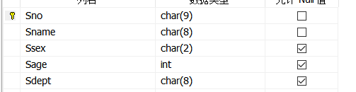

USE EX2

GO

CREATE TABLE Course

(

Cno char(4) PRIMARY KEY,

Cname char(20) unique,

Cpno char(4) ,

Ccredit int,

)

EXECUTE sp_addextendedproperty N'MS_Description', '课程编号', N'SCHEMA', N'dbo', N'table', N'Course', N'column', N'Cno'

EXECUTE sp_addextendedproperty N'MS_Description', '课程名称', N'SCHEMA', N'dbo', N'table', N'Course', N'column', N'Cname'

EXECUTE sp_addextendedproperty N'MS_Description', '先行课', N'SCHEMA', N'dbo', N'table', N'Course', N'column', N'Cpno'

EXECUTE sp_addextendedproperty N'MS_Description', '学分', N'SCHEMA', N'dbo', N'table', N'Course', N'column', N'Ccredit'

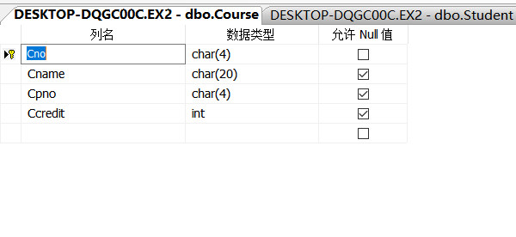

USE EX2

GO

CREATE TABLE SC

(

Sno char(9) ,

Cno char(4) ,

Grade int ,

primary key(Sno,Cno),

foreign key(Sno) references Student(Sno),

foreign key(Cno) references Course(Cno),

)

EXECUTE sp_addextendedproperty N'MS_Description', '学生学号', N'SCHEMA', N'dbo', N'table', N'SC', N'column', N'Sno'

EXECUTE sp_addextendedproperty N'MS_Description', '课程编号', N'SCHEMA', N'dbo', N'table', N'SC', N'column', N'Cno'

EXECUTE sp_addextendedproperty N'MS_Description', '成绩', N'SCHEMA', N'dbo', N'table', N'SC', N'column', N'Grade'

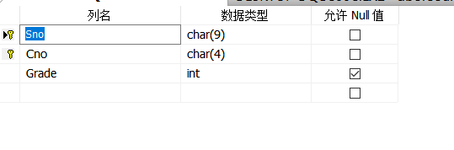

1. 在表Student中增加新字段 “班级名称（Sclass）、专业（Smajor）”；

alter table Student add Sclass char(10);

alter table Student add Smajor char(10);

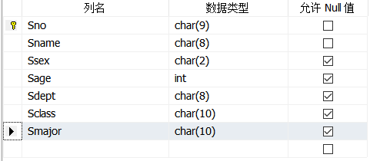

1. 在表Student中删除字段“班级名称（Sclass）”；

alter table Student drop Column Sclass;

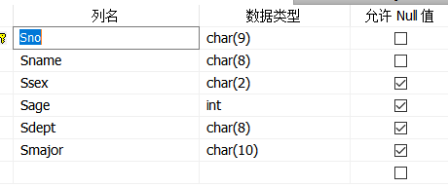

1. 增加姓名必须唯一的约束；

alter table Student ADD UNIQUE(Sname);

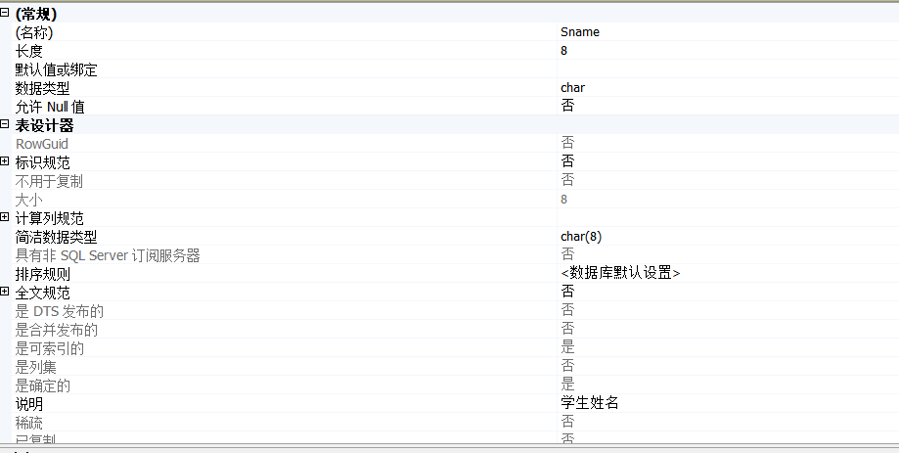

1. 修改表Student中字段名为“Sname”的字段长度由原来的8改为10；

alter table Student alter column Sname char(10);

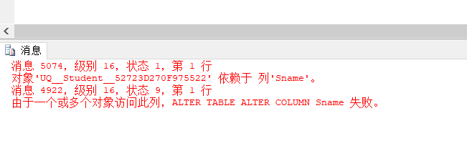

1. 修改表Student中字段“Sdept”名称为“Scollege”；

ALTER TABLE Student drop column Sdept

ALTER TABLE Student add Scollege char(8)

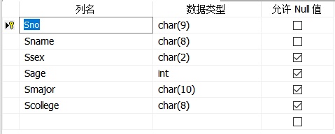

1. 修改表Student中Sage字段名称为Sbirth，类型为smalldatetime；

ALTER TABLE Student drop column Sage

ALTER TABLE Student add Sbirth smalldatetime

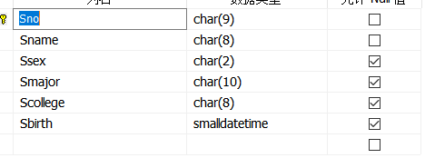

1. 删除课程名唯一的约束；

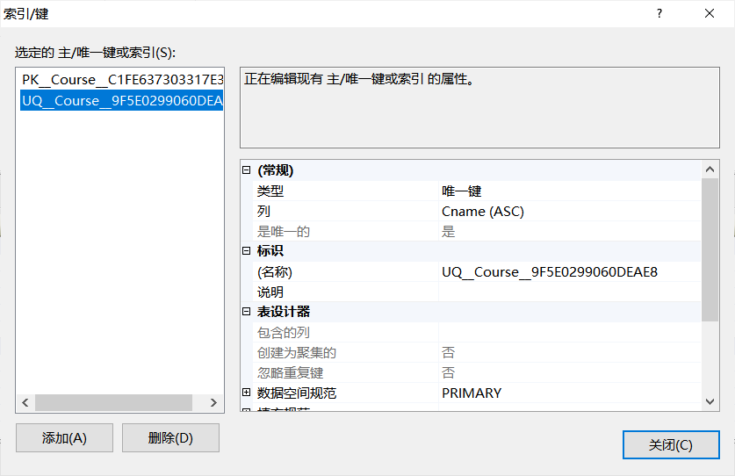

ALTER TABLE Course

DROP CONSTRAINT UQ__Course__9F5E0299060DEAE8

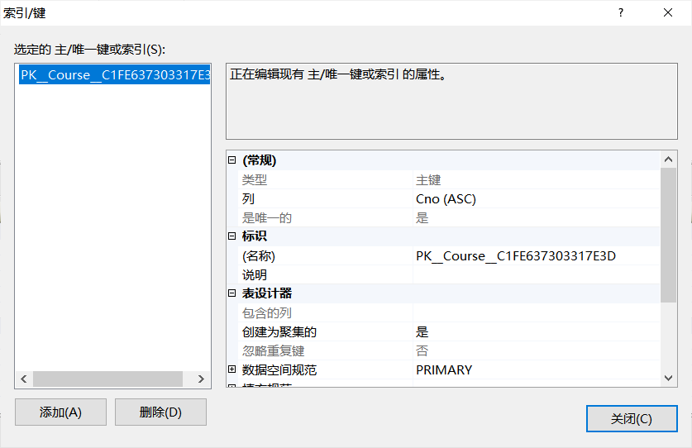

1. 修改表Student名称为Stu_info；

use EX2

GO

exec sp_rename 'Student','Stu_info'

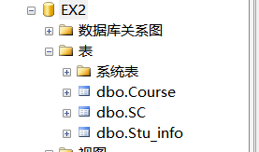

1. 删除基本表Stu_info。

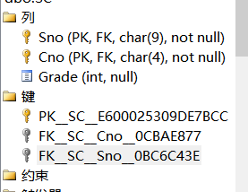

ALTER TABLE SC

DROP CONSTRAINT FK__SC__Sno__0BC6C43E

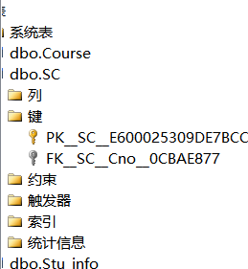

DROP TABLE Stu_info

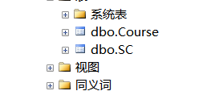

**五、出现的问题及解决办法**

1．要对表的总体进行改变的时候，应该是在由约束条件之前，一旦此列拥有了约束条件，那么就无法对其进行修改，从（5）和（10）中就可以看出来，操作会繁琐很多。

2．说明好像没学过，所以就从网上学习了一下，感觉就是一些重复的代码

3．学会了对表的主码、外码、约束的查询，分别为PK 、 FK 、 UQ ……